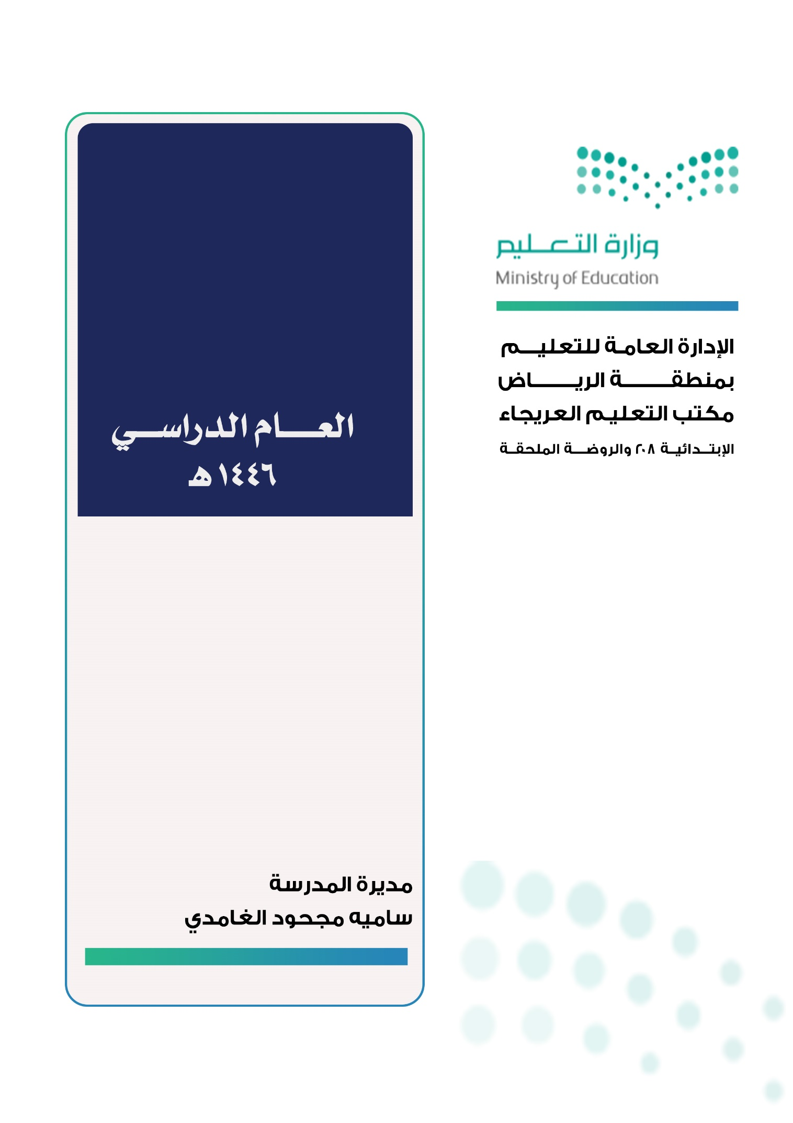

خطة إجرائية للمواد المستهدفة في الإختبارات المركزية

لتقديم التغذية الراجعة لمادة ..........................

|  |  |  |  |
| --- | --- | --- | --- |
| اليوم | الوحدة الدرس | الأهداف | المهام والواجبات |
| الاحد |  |  |  |
| الإثنين |  |  |  |
| الثلاثاء |  |  |  |
| الإربعاء |  |  |  |
| الخميس |  |  |  |

**خطة إجرائية للمواد المستهدفة في الإختبارات المركزية**

**لتقديم التغذية الراجعة لمادة ...........................**

|  |  |  |  |
| --- | --- | --- | --- |
| اليوم | الوحدة الدرس | الأهداف | المهام والواجبات |
| الاحد |  |  |  |
| الإثنين |  |  |  |
| الثلاثاء |  |  |  |
| الإربعاء |  |  |  |
| الخميس |  |  |  |

خطة إجرائية للمواد المستهدفة في الإختبارات المركزية

لتقديم التغذية الراجعة لمادة ...........................

|  |  |  |  |
| --- | --- | --- | --- |
| اليوم | الوحدة الدرس | الأهداف | المهام والواجبات |
| الاحد |  |  |  |
| الإثنين |  |  |  |
| الثلاثاء |  |  |  |
| الإربعاء |  |  |  |
| الخميس |  |  |  |

خطة إجرائية للمواد المستهدفة في الإختبارات المركزية

لتقديم التغذية الراجعة لمادة ........................... الصف....................................

|  |  |  |  |
| --- | --- | --- | --- |
| اليوم | الوحدة الدرس | الأهداف | المهام والواجبات |
| الاحد |  |  |  |
| الإثنين |  |  |  |
| الثلاثاء |  |  |  |
| الإربعاء |  |  |  |
| الخميس |  |  |  |

خطة إجرائية للمواد المستهدفة في الإختبارات المركزية

لتقديم التغذية الراجعة لمادة ...........................

|  |  |  |  |
| --- | --- | --- | --- |
| اليوم | الوحدة الدرس | الأهداف | المهام والواجبات |
| الاحد  19-12 |  |  |  |
| الإثنين  20-12 |  |  |  |
| الثلاثاء  21-12 | اختبار علوم مركزي الصف السادس | | |
| الإربعاء  24-12 |  |  |  |
| الخميس  25-12 | **اختبار مركزي للف الثالث لغتي ----- الصف السادس** | | |
| الأحد  26-12 | اختبار مركزي رياضيات الصف السادس | | |
| الأثنين | اختبار مركزي انجليزي الصف السادس | | |